Nama: Khalish Muhammad Fattah

Basic QE Kelas D

**Soal Basic Linux Command (Eksplorasi)**

1. Cobalah semua Linux Command yang sudah dijelaskan di slide. Sertakan hasil screenshot command beserta penjelasan.

Jawaban:

Hasil Screenshots dan Penjelasan:

1. chmod: mengubah permission atau hak akses sebuah file atau direktori. Contoh: chmod 777 tempat akan memberikan permission untuk read, write, dan execute ke semua untuk folder bernama tempat.

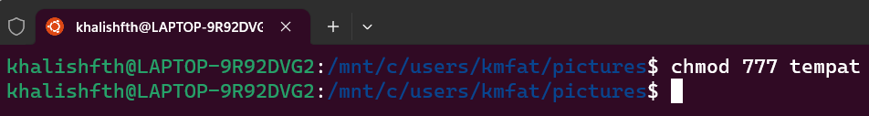

1. chown: mengubah kepemilikan sebuah file atau direktori. Contoh: chown user:group new-file.txt akan mengubah kepemilikan new-file.txt menjadi user dan group yang ditentukan.

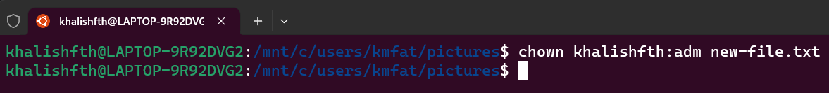

1. ls: menampilkan daftar file dan direktori pada suatu lokasi. Contoh: ls -l akan menampilkan list file dalam bentuk detail.

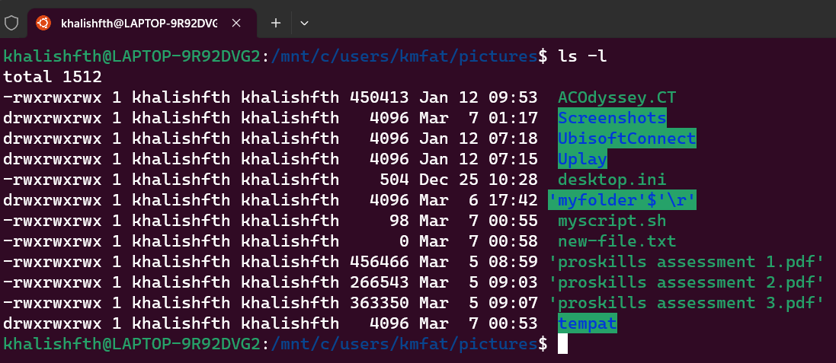

1. which: menampilkan lokasi sebuah program atau command pada sistem. Contoh: which ls akan menampilkan lokasi ls pada sistem.

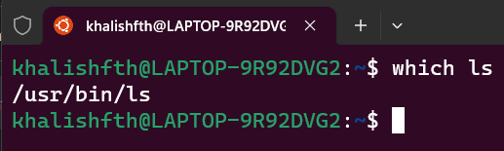

1. sudo: mengizinkan pengguna untuk menjalankan command dengan hak akses superuser (root). Contoh: sudo apt update akan mengizinkan pengguna untuk menjalankan command apt update dengan hak akses root.

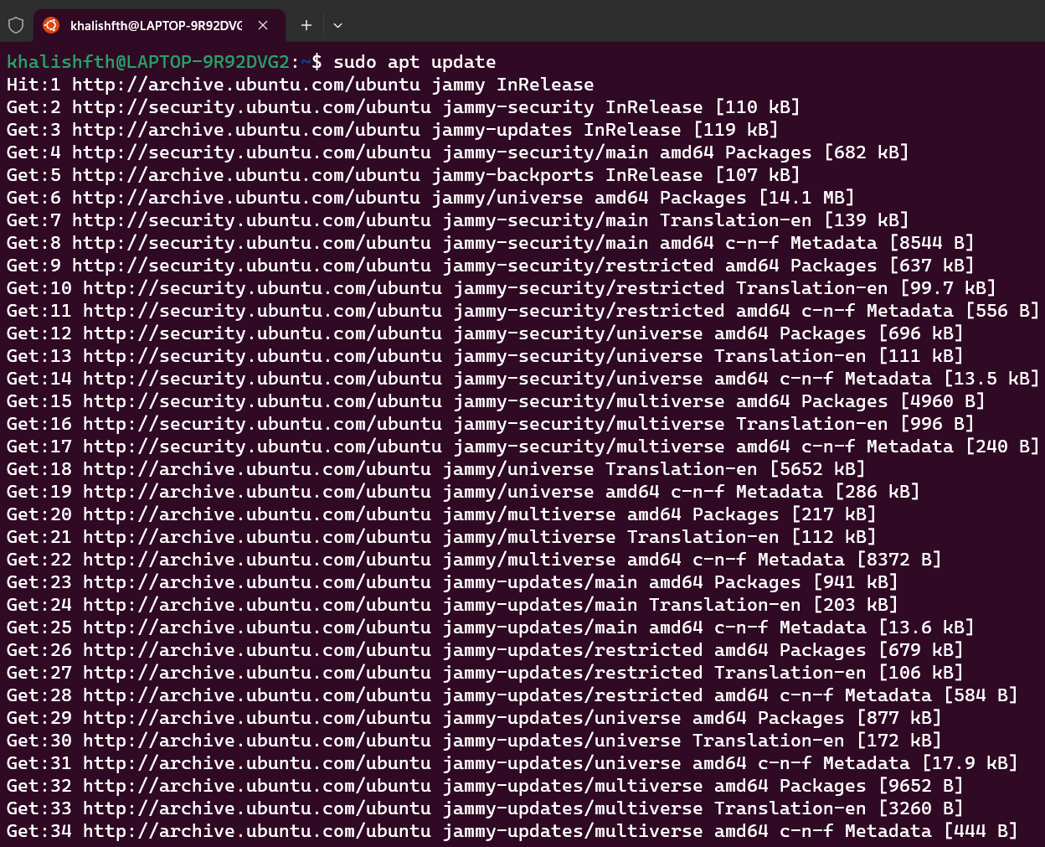

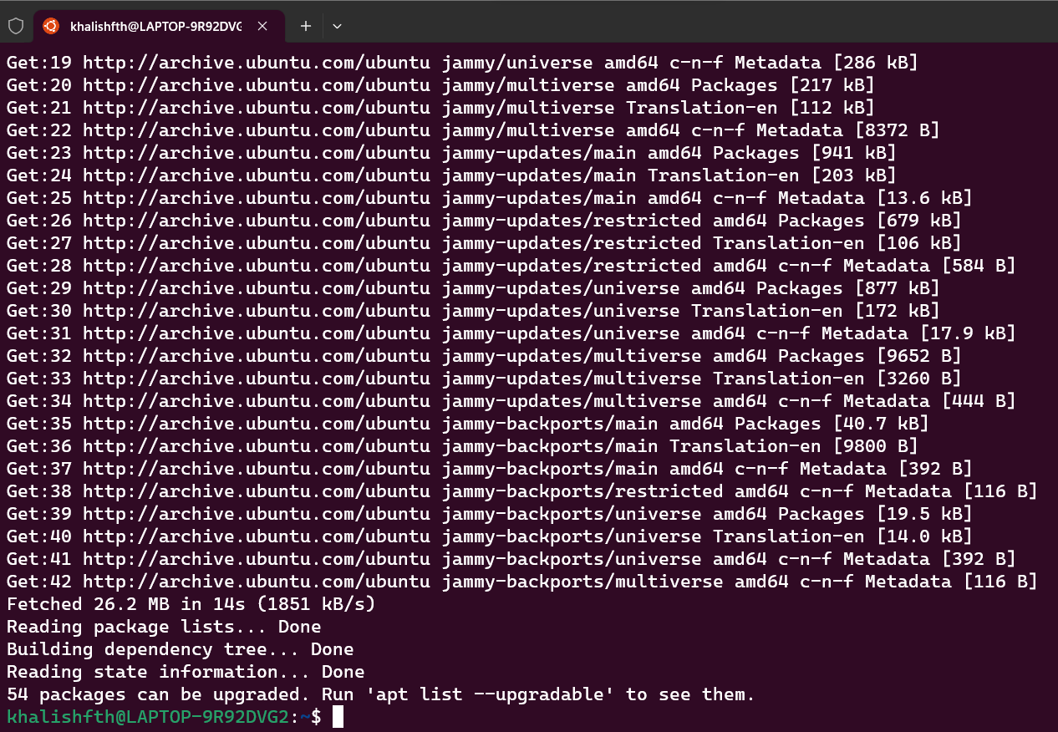

1. find: mencari file atau direktori pada suatu lokasi tertentu. Contoh: find /mnt/c/users/kmfat/pictures -name "myscript.sh" akan mencari myscript.sh pada direktori /mnt/c/users/kmfat/pictures.

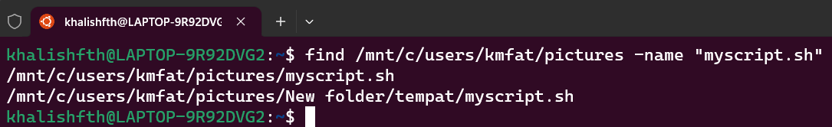

1. top: menampilkan daftar proses yang sedang berjalan beserta informasi terkait penggunaan sumber daya (CPU, memory, dll). Contoh: top -n 1 akan menampilkan daftar proses sekali saja.

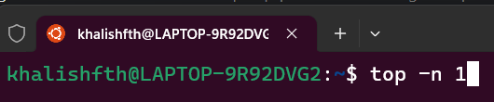

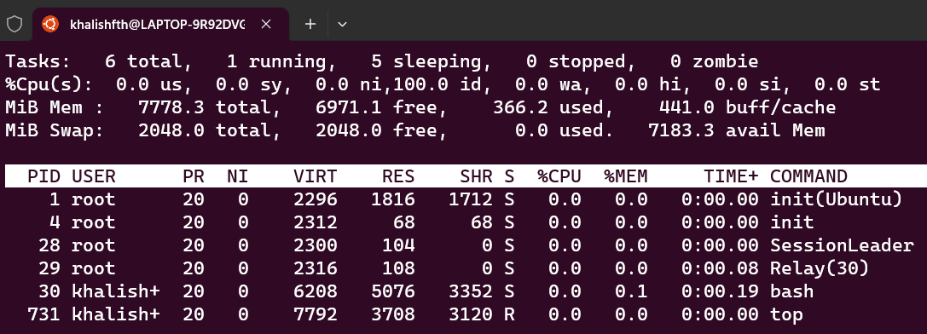

1. clear: membersihkan layar terminal atau command prompt. Contoh: clear akan membersihkan layar terminal.

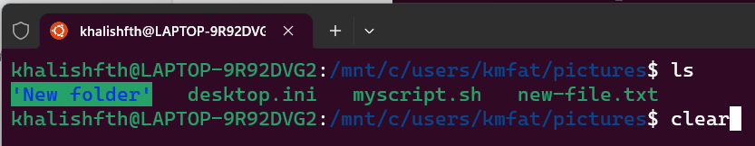

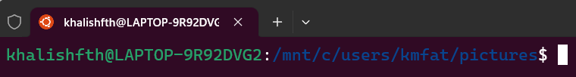

1. history: menampilkan riwayat command yang pernah dijalankan oleh pengguna. Contoh: history 10 akan menampilkan 10 riwayat command terakhir.

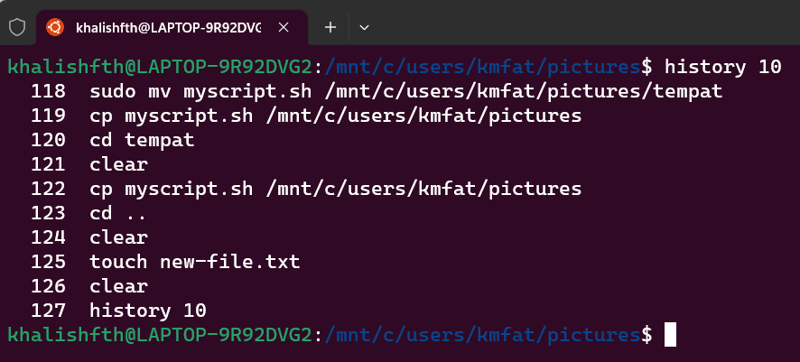

1. touch: membuat file kosong atau mengubah timestamp sebuah file. Contoh: touch new-file.txt akan membuat file kosong bernama new-file.txt.

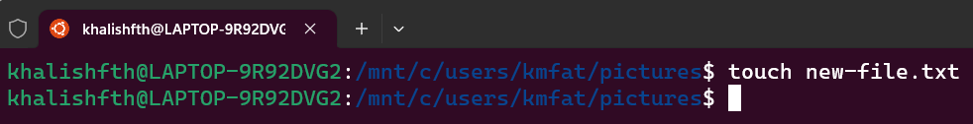

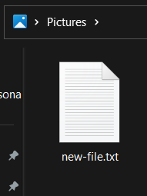

1. cat: menampilkan isi file dalam bentuk teks. Contoh: cat myscript.sh akan menampilkan isi myscript.sh pada terminal.

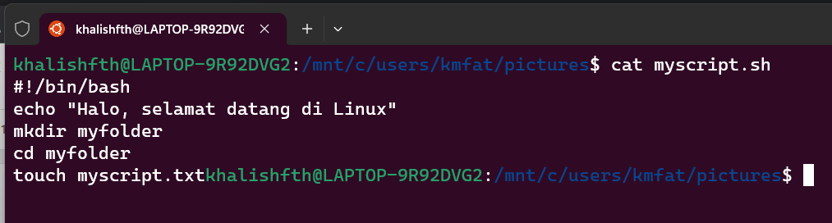

1. cp: menyalin file atau direktori dari satu lokasi ke lokasi lain. Contoh: cp myscript.sh /mnt/c/users/kmfat/pictures akan menyalin myscript.sh ke direktori /mnt/c/users/kmfat/pictures.



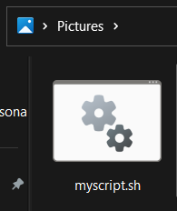

1. mv: memindahkan atau mengubah nama file atau direktori. Contoh: sudo mv myscript.sh /mnt/c/users/kmfat/pictures/tempat akan memindahkan myscript.sh ke direktori /mnt/c/users/kmfat/pictures/tempat.



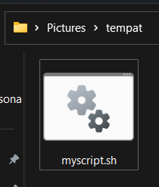

1. rm: menghapus file atau direktori. Contoh: rm file.txt akan menghapus file.txt.

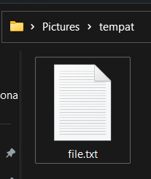

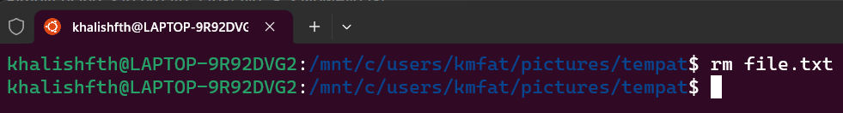

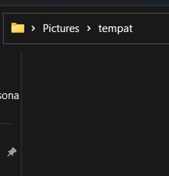

1. mkdir: membuat direktori baru. Contoh: mkdir kosong akan membuat direktori baru bernama kosong.

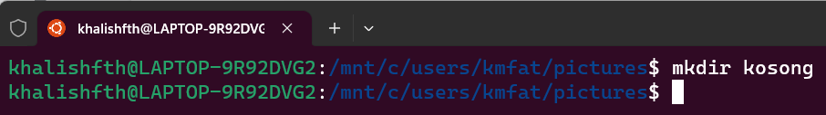

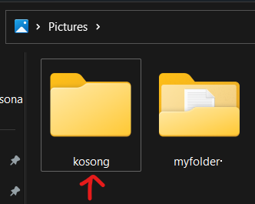

1. rmdir: menghapus direktori kosong. Contoh: rmdir kosong akan menghapus direktori kosong bernama kosong.

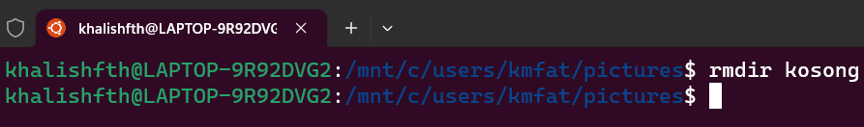

1. cd: berpindah ke direktori lain. Contoh: cd /mnt/c/users/kmfat/pictures akan berpindah ke direktori /mnt/c/users/kmfat/pictures.

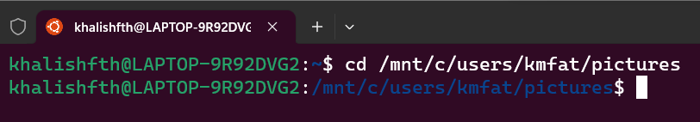

1. pwd: menampilkan direktori kerja saat ini. Contoh: pwd akan menampilkan direktori kerja saat ini pada terminal.

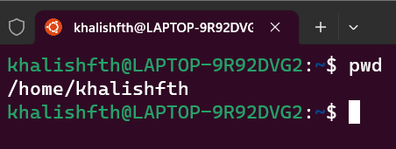

1. cal: menampilkan kalender. Contoh: cal 2023 akan menampilkan kalender tahun 2023.

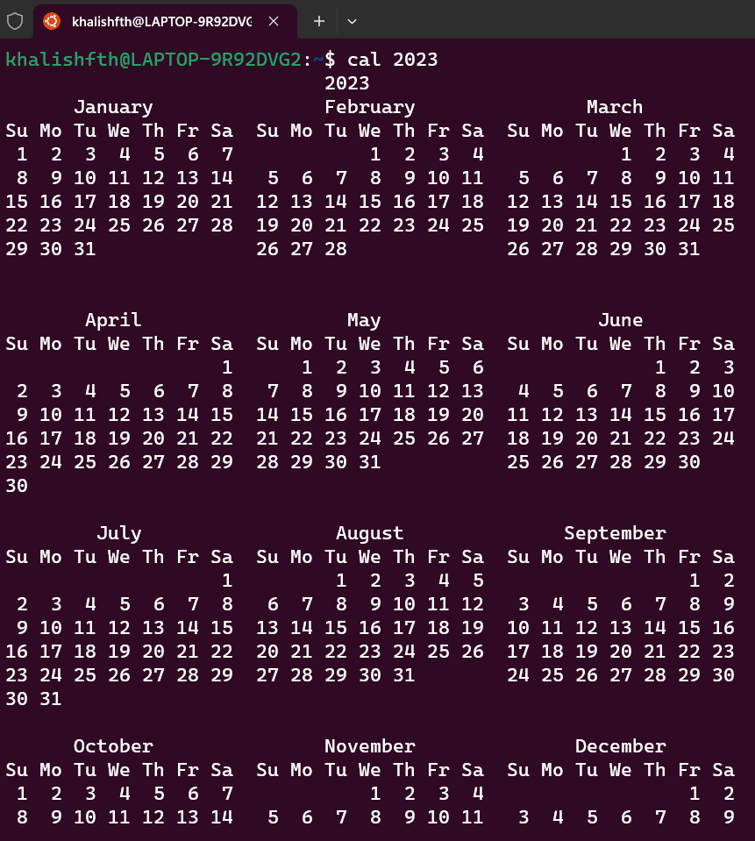

1. date: menampilkan tanggal dan waktu saat ini. Contoh: `date "+%d-%m-%Y %

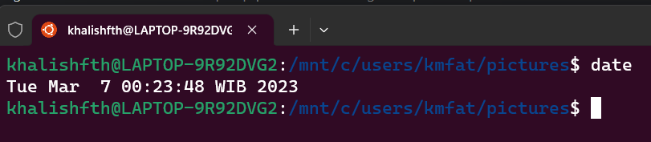

1. Buatlah shell script dengan minimal 5 command dan jelaskan. Sertakan hasil screenshot command beserta penjelasan.

Jawaban:

Shell Script:

#!/bin/bash

echo "Halo, selamat datang di Linux"

mkdir myfolder

cd myfolder

touch myscript.txt

Hasil Screenshots:

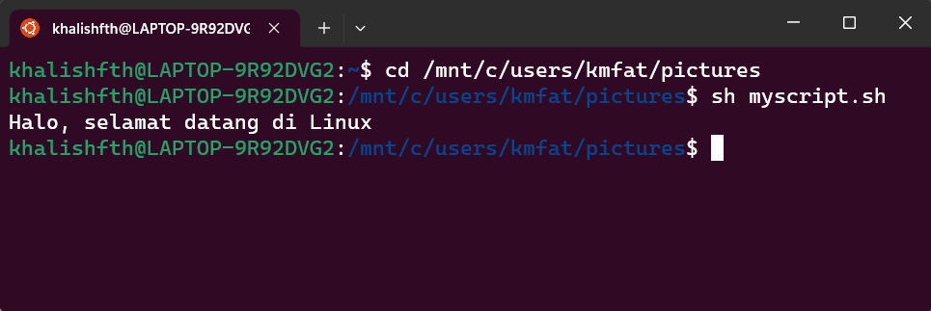

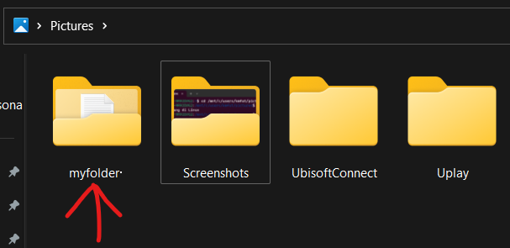

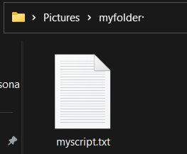

Penjelasan:

(myscript.sh)

* Baris 1 merupakan shebang yang menentukan shell yang digunakan untuk menjalankan script ini (dalam hal ini menggunakan bash).
* Baris 2 akan menampilkan pesan "Halo, selamat datang di Linux" pada terminal.
* Baris 3 akan membuat folder bernama "myfolder" pada direktori kerja saat ini.
* Baris 4 akan berpindah ke folder "myfolder".
* Baris 5 akan membuat sebuah file kosong bernama "myscript.txt" pada folder "myfolder".